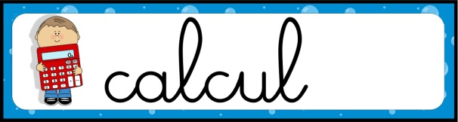
Évaluations en contrôle continu
Mathématiques
Calcul et problèmes

Calcul avec les dizaines

Savoir qu'ajouter ou enlever 10 à nombre revient à ajouter ou enlever une dizaine : un paquet de 10 avec le matériel de numération.
Savoir ajouter ou enlever 10 à nombre en utilisant une représentation mentale de l'ajout ou du retrait du matériel de numération et "lire" le nombre obtenu.
Savoir ajouter ou enlever 10 à nombre en utilisant une représentation physique du tableau des nombre en avançant et en reculant à partir d'un nombre pour arriver juste en dessous ou juste en dessus du nombre.
Savoir ajouter ou enlever 10 à nombre en utilisant une représentation mentale du tableau des nombre en avançant et en reculant à partir d'un nombre pour arriver juste en dessous ou juste en dessus du nombre.
Savoir qu'ajouter 9 à un nombre c'est ajouter 10 puis enlever 1.
Savoir donner le résultat d'une addition n+9 sans compter mais en utilisant une procédure +10-1 avec du matériel.
Savoir donner le résultat d'une addition n+9 sans compter mais en utilisant une procédure +10-1 en utilisant des représentations mentales.
Savoir qu'enlever 9 à un nombre c'est enlever 10 puis rajouter 1.
Savoir donner le résultat d'une addition n-9 sans compter mais en utilisant une procédure -10+1 avec du matériel.
Savoir donner le résultat d'une addition n-9 sans compter mais en utilisant une procédure -10+1 en utilisant des représentations mentales.
Savoir qu'ajouter ou enlever un nombre multiple de 10 à un nombre c'est ajouter ou enlever un nombre de dizaines, donc des paquets de 10.
Savoir ajouter ou enlever un nombre multiple de 10 à nombre en utilisant une représentation mentale de l'ajout ou du retrait du matériel de numération et "lire" le nombre obtenu.
Savoir ajouter ou enlever un nombre multiple de 10 à nombre en utilisant une représentation physique du tableau des nombre en avançant et en reculant à partir d'un nombre pour arriver en dessous ou en dessus du nombre.
Savoir donner le résultat d'une opération n-nombre multiple de 10 ou n+nombres multiple de 10 en ne calculant que sur les dizaines.

